태그

태그란, 외부기기(PLC) 또는 본체의 데이터를 조건 또는 시간주기, 또는 실시간에 의해 본체화면에 나타내거나 본체의 데이터를 외부기기로 전달할 수 있도록 하는 매개 역할로써 본체화면에 등록된 객체를 말합니다. 여러 종류의 태그가 있으며 아래에서 상세히 기술합니다.

(1) 태그의 등록

1) 태그의 등록 유형 1
풀다운 메뉴의 태그에서 해당 태그를 선택한 후 화면의 원하는 위치에 마우스의 왼쪽 버튼으로 클릭을 합니다.
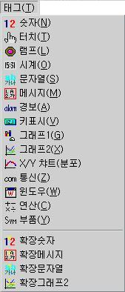
[태그 풀다운 메뉴]
2) 태그의 등록 유형 2
단축아이콘을 사용하면 메뉴에서의 선택과 같은 효과가 나타납니다.

[태그 단축 아이콘]
(2) 태그 편집

- 선택 및 취소

선택모드()에서 마우스 왼쪽 버튼으로 태그를 클릭하면 선택할 수 있습니다. 태그를 선택하는 가장 쉬운 방법은 “태그이름”을 클릭하는 방법입니다. 선택된 태그를 취소하려면 빈 화면에 마우스 왼쪽버튼을 클릭해줍니다. 여러 개의 태그를 선택하려면 마우스로 태그가 포함된 영역을 드래깅해 줍니다. 좌측에서 우측으로 드래그하면, 드래그한 영역에 완전히 속한 도형이나 태그만 선택되고, 우측에서 좌측으로 드래그하면 드래그영역에 조금이라도 걸친 도형,태그는 모두 선택됩니다. 태그 이름을 클릭하여 선택할 수도 있습니다.
정보창에서도 태그를 선택 할 수 있는데 정보창의 태그 탭을 클릭한 뒤 원하는 태그항목를 선택하면 됩니다. 정보창의 선택탭에서 선택된 태그리스트들을 볼 수도 있습니다.
참고로 선택된 태그는 상하좌우가 회색 점으로 나타납니다.

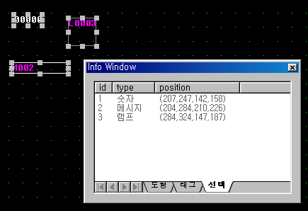
[정보윈도우에서의 선택된 태그 리스트]

2) 수정
제일 쉬운 수정 방법은 태그이름을 마우스 왼쪽버튼으로 더블클릭하는 것입니다. 다른 방법으론,마우스의 왼쪽 버튼으로 태그을 선택한 후 편집 메뉴의 속성 바꾸기를 선택하거나, 마우스의 왼쪽 버튼으로 태그를 더블 클릭하거나, 마우스의 왼쪽 버튼으로 태그를 선택한 후 태그 위에서 마우스의 오른쪽 버튼을 눌러서 속성메뉴를 실행하면 태그를 수정할 수 있습니다. 또한 정보창의 수정태그항목을 더블클릭시 태그 다이얼로그가 나타나므로 수정이 가능합니다.

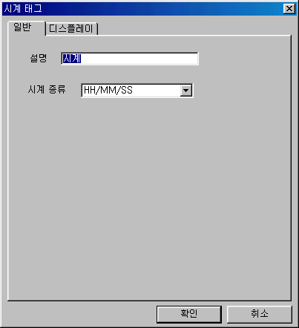
초기값이 아닌
이미 설정된 값이 올라옴

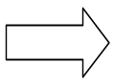
더블클릭

[화면에 등록된 시계태그]

[수정모드로 뜬 시계태그 다이얼로그]

그룹 또는 여러 개가 선택된 상태에서 마우스의 왼쪽버튼을 더블클릭하면 수정 리스트가
나타나 여러 개 중 선택할 수 있습니다.

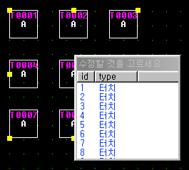
[그룹 또는 여러 태그 선택 시의 수정]

참고로 보기메뉴의 태그 리스트 다이얼로그를 띄우고 원하는 태그항목 선택(태그ID를 선택해야만 합니다)한 뒤 수정버튼을 누르면 위의 방법과 동일한 효과가 나타납니다.
숫자태그 항목선택
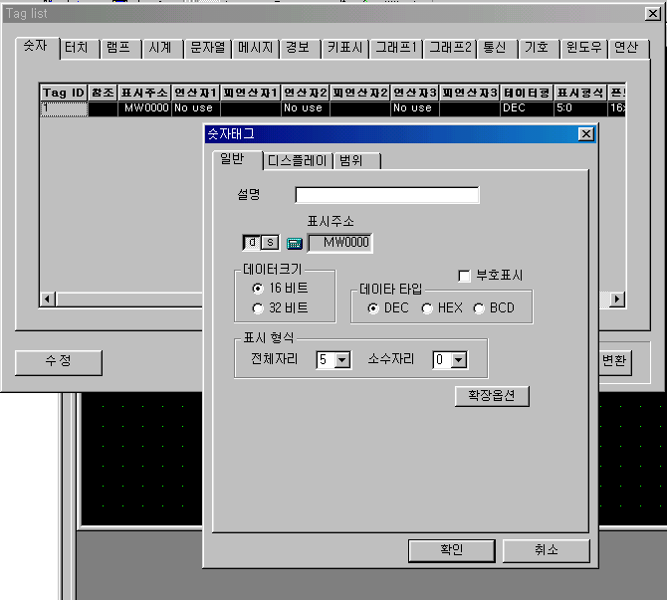
수정 버튼 누름
수정할 태그 다이얼로그가 나타남

3) 이동 및 크기조절
이동하려는 태그를 선택한 뒤 이동모드로 커서가 바뀌었을 때, 왼쪽마우스버튼으로 드래그하여 원하는 위치에 놓습니다. 한 도트씩 이동하려면 태그가 선택된 상태에서 를 눌러서 원하는 위치로 이동합니다. 또는 이동하고 싶은 도형이나 태그들을 선택한 후, 마우스를 놓고, 키보드의 화살표키를 눌러서 편하게 1도트씩 이동할 수도 있습니다. 크기조절이 가능한 태그만 크기조절이 되며 크기조절 사각점(핸들)에 왼쪽 마우스를 클릭한 상태에서 좌/우/위/아래로 드래깅 합니다. 키보드로도 마우스와 동일하게 이동 및 크기조절이 가능합니다.

4) 삭제(Del)
태그를 선택한 후 키보드의 Del키를 누르거나, 편집메뉴에서 삭제를 누르면 태그가 삭제됩니다. 마우스의 오른쪽 버튼을 클릭 후 나타난 팝업 메뉴에서 삭제를 선택해도 삭제됩니다.
또는 정보창의 태그 탭에서 삭제하고자 하는 태그를 선택하여 Del키를 누르면 태그가 삭제됩니다.

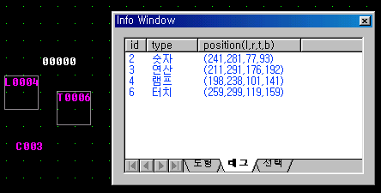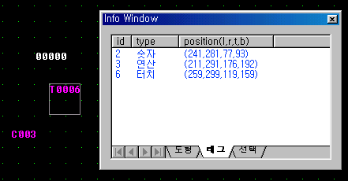
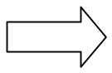
램프태그
삭제 후

5) 복사(Ctrl+C)
태그를 선택 한 후 편집의 복사메뉴를 선택하거나 마우스의 오른쪽 클릭 후, 나타난 팝업메뉴에서 복사를 선택하여 클립 보드로 태그를 복사합니다.

6) 멀티복사
편집메뉴의 멀티복사기능을 이용하여 개수 및 간격을 조정하고 클립보드로 복사하면 동일한 여러 개 태그를 복사할 수 있습니다. 특히 키표시태그와 숫자태그는 태그 내의 주소가 자동 증가됩니다.

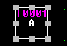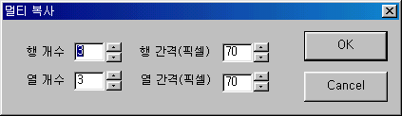

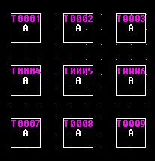

7) 붙여넣기(Ctrl+V)
복사하여 클립보드로 저장된 내용을, 편집의 붙여넣기 메뉴를 통하여 화면에 복제합니다.

8) 잘라내기(Ctrl + X)
마우스의 왼쪽 버튼으로 태그를 선택한 후 오른쪽 버튼 클릭하면 팝업메뉴가 나타나는데 잘라내기를 선택하면 태그가 잘라내 집니다. 또는 편집메뉴에서 잘라내기를 선택하면 동일한 효과가 나타납니다. 잘라내진 태그나 도형은 일단은 사라지나, 붙여넣기를 통해 다시 복제됩니다.

9) 그룹 및 그룹해체
여러 개의 태그를 한 개의 개체처럼 움직이길 원할 때 그룹을 선택합니다. 그룹은 위의 모든 편집동작이 가능합니다. 그룹의 그룹도 가능하며 해체는 한단계씩 역순으로 진행됩니다. 도형의 그룹 및 그룹해체를 참조하세요.

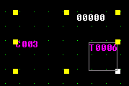
확대 축소 점
[그룹]

10) 확대 축소
태그가 선택된 상태에서, 회색 사각점(핸들)에 마우스를 대면 확대 축소 방향의 아이콘으로 나타나며 그 위치에서 마우스를 원하는 방향으로 끌어주고 원하는 위치에서 마우스의 왼쪽버튼을 놓으면 확대 축소가 가능합니다.
그룹의 확대축소는 선택 상태에서 오른쪽 아래의 흰색점(핸들)을 움직이면 가능합니다.
단, 숫자태그와 같이 글자를 표시하는 태그에는 배각을 수정하여 크기를 바꿉니다.

(3) 태그 다이얼로그의 구성

1) 일반 탭
주로 태그의 기본사항이나 동작조건을 설정하는 탭입니다.
2) 연산 탭
태그의 동작사항을 설정하는 탭입니다.
3) 범위 탭
주로 디바이스 값의 범위에 따라 다른 동작을 해야 할 경우 설정하는 탭입니다.
4) 디스플레이 탭
태그의 캡션 또는 색상속성 등 태그를 표시하는데 필요한 사항을 기술한 탭입니다.

또는
[태그 다이얼로그에서 탭의 예]

(4) 태그에서 공통으로 사용되는 항목
1) 설명
태그를 간단히 부연설명하며 최소 0 ~ 최대 40자(영문, 숫자 기준)까지 입력할 수 있습니다.
2) 디바이스, 시스템버퍼 및 상수 등록
TOP Designer에서 태그등록 시, 디바이스/시스템버퍼/상수를 바로 입력시킬 수 있습니다.
입력시킬 수 있는 부분에는 아래와 같이 표시되어 있습니다.
비트입력난
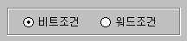
[디바이스, 시스템버퍼 및 상수 설정] [비트기능이 선택된 상태]

[d] : 외부기기 주소를 입력할 때 사용합니다.
단, 비트 입력 난에는 태그 다이얼로그에서 비트기능을 선택하고, 에디트 박스에서의 값이 워드단위 주소일 경우에만 활성화(Enable)되어 나타납니다(그림에서 ‘MW’는 워드 디바이스임). 16비트 디바이스일 경우에는 0~15, 32비트 디바이스일 경우에는 0~32까지 선택할 수 있습니다. 비트 주소를 입력할 경우는 그 자체가 비트이므로 비트입력을 하는 콤보박스는 의미가 없습니다.
워드 주소와 비트 주소의 구분은 각 외부기기의 매뉴얼을 참조하세요.
[s] : 시스템 버퍼를 입력할 때 사용합니다.
비트입력난은 비트기능이 선택된 상태에서는 항상 활성화되어 있어 비트를 지정할 수 있습니다.(시스템버퍼는 모두 워드 단위로 되어 있습니다)
[c] : 상수를 입력할 때 사용합니다.
상수는 피연산자로만 사용되고, 비트입력난을 사용하지 않습니다.

- 외부기기 디바이스(주소) 입력

외부기기 주소를 입력하는 경우에는 를 누르고 를 클릭 하십시오.
어드레스설정 다이얼로그박스가 나타나면 태그 다이얼로그의 이전에 설정된 어드레스값이 외부기기 디바이스명과 어드레스로 분리되어 각각 에디트박스와 콤보박스에 나타납니다.

외부기기
디바이스명
[비트기능인 경우]
외부기기 주소값
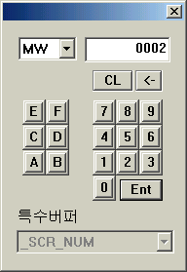
키 패드
워드 어드레스 ‘MW0000’
비트’2’
비트’02’

[태그 다이얼로그에서] [어드레스설정 다이얼로그박스]

특히, 활성화된 비트 콤보박스의 값이 에디트박스의 어드레스와 붙어서 어드레스설정 다이얼로그박스의 에디트박스로 올라오는데 2자리로 첨가되어 올라옵니다. 예로 콤보박스 값이 ‘0’이면 ‘00’등으로 변형되어 나타납니다. 단, 비트기능을 선택하고 어드레스가 워드일 경우에만 콤보박스의 비트값이 에디트박스 값과 붙어서 초기치로 올라오며 그 이외에는 에디트박스의 값만이 올라옵니다.
어드레스 설정방법은 먼저, 좌측의 콤보 박스를 이용하여 외부기기 디바이스명(외부기기의 종류에 따라서 달라집니다.)을 선택하고, 키 패드 및 키보드를 이용하여 디바이스의 어드레스(주소값)를 입력합니다. 입력이 끝난뒤 버튼을 클릭합니다.
입력 시, 태그동작에서 비트기능을 선택하고, 외부기기 디바이스명 콤보박스에서 워드 어드레스를 선택하면 외부기기 어드레스를 설정하는 에디트 박스의 맨 끝 두자리는 비트를 나타냅니다. 앞의 조건 이외에는 비트2자리를 사용하지 않습니다.

입력이 올바를 경우 버튼을 누르면 어드레스설정 다이얼로그 박스의 어드레스 값들은 태그다이얼로그의 에디트박스와 콤보박스로 분리되어 나타납니다.

[비트기능인 경우]
‘MW’가 워드디바이스이므로 ’02’가 비트로 인식되며 태그다이얼로그에서 콤보박스로 ‘2’로 분리되어 나타난다.
[태그 다이얼로그에서 설정] [어드레스설정 다이얼로그박스에서의 결과]

입력이 올바르지 않은 경우, 다음과 같은 메시지가 나타납니다.

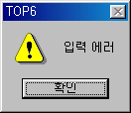

- 시스템 버퍼(특수버퍼포함)를 입력

를 선택하고 를 누름니다. 다이얼로그박스가 나타나면 초기 입력값이 보이는데 유저가 이전에 설정한 값이 그대로 올라옵니다. 특히, 활성화된 비트콤보의 값이 에디트박스의 값과 붙어서 올라오는데 2자리로 첨가되어 나타납니다. 예로 콤보박스값이 ‘0’면 ‘00’등으로 변형됩니다. 즉, 비트기능을 선택했을 때에만 콤보박스의 비트값이 에디트박스의 값과 붙어서 초기치로 올라옵니다. 단, 특수버퍼는 비트를 사용하지 않습니다.
시스템 버퍼 또는 특수버퍼 입력 창

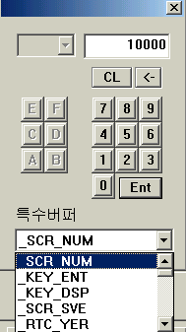
특수버퍼
키패드
- 시스템 버퍼
시스템 버퍼는 본체내부의 시스템 영역을 이용하는 것으로 0~1023까지의 워드공간 입니다.
- 특수 버퍼
시스템 버퍼의 영역으로 특수한 기능이 내장되어 있어 이를 등록하여 사용합니다.
특수 버퍼에는 년,월,일,시,분,초,타이머 등이 있습니다. 워드로만 사용합니다.

[시스템버퍼입력 다이얼로그]

특수버퍼 입력은 콤보박스에서 원하는 항목을 선택하면 입력 에디트상자에 반영되어 나타납니다.

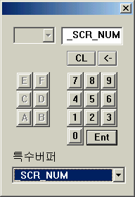
콤보박스를 이용하여 원하는 항목을 고른다.

[특수버퍼 입력]

<특수버퍼 리스트>

_SCR_NUM(화면 번호): 운전중 현재 화면 번호. 여기에 원하는 화면번호를 입력하여 화면전환할 수 있음
_KEY_ENT(엔터키): 운전중 본체에서 엔터키 누르면 1로만 변함. 다시 0으로 되지는 않음.
_KEY_DSP(키표시): 운전중 현재 키표시 데이터.
_SCR_SVE(화면 꺼짐 설정): 운전중 0이 아니면 백라이트가 꺼지고 0이면 백라이트가 켜집니다. 다시 터치를 누르면 백라이트가 켜지고 자동으로 값이 0으로 됨.
_RTC_YER(날짜 년): 운전중 본체 내부 RTC의 년 데이터(BCD 1999 ~ 2098)
_RTC_MTH(날짜 월): 운전중 본체 내부 RTC의 월 데이터(BCD 1 ~ 12)
_RTC_DAY(날짜 일): 운전중 본체 내부 RTC의 일 데이터(BCD 1 ~ 31)
_RTC_HUR(시각 시): 운전중 본체 내부 RTC의 시각 데이터(BCD 0 ~ 23)
_RTC_MIN(시각 분): 운전중 본체 내부 RTC의 분 데이터(BCD 0 ~ 59)
_RTC_SEC(시각 초): 운전중 본체 내부 RTC의 초 데이터(BCD 0 ~ 59)
_T1S(1초): 운전중 매초마다 0 ~ 65535를 카운트 함.
_1ON(첫 스캔 ON): RUN을 시작 하거나 운전중 화면 전환을 하면 첫 스캔 에서 1이 됨.
_1OFF(첫 스캔 OFF): RUN을 시작 하거나 운전중 화면 전환을 하면 첫 스캔 에서 0이 됨.
_STOG(스캔 반전): 운전중 매 스캔마다 0 에서 1, 1 에서 0으로 반전함.
_ON(항상 ON): 운전중 항상 1. 이것이 태그의 시작 조건이면 매 스캔 태그가 실행되므로 이것을 시작 조건으로 하는 태그가 많으면 스캔 속도가 느려지므로 사용에 신중을 기할 것.
_OFF(항상 OFF): 운전중 항상 0. 이것이 태그의 시작 조건이면 매 스캔 태그가 실행되므로 이것을 시작 조건으로 하는 태그가 많으면 스캔 속도가 느려지므로 사용에 신중을 기할 것.
_CN_ERR(통신 에러정보): 운전중 통신 에러 정보.
_PARAM_SAVE:파라미터 리스토어와 같으나 한번 SRAM에 저장된 후 버퍼값이 0로 바뀐다. 즉, 1회 수행에 사용합니다.
_PARM_DEFAULT_LD(파라미터 디폴트 로드): 0이 아니면 파라미터 테이블을 메모리로 로드 합니다. 본체는 로드가 완료되면 버퍼를 0으로 클리어 합니다. 파라미터 테이블 디폴트 로드는 프로젝트 파일을 다운로드 했을 때도 자동적으로 1회 수행이 됩니다.
_PARM_RESTORE(파라미터 리스토어): 0이 아니면 새로운 파라미터가 작업 영역으로 로드 될 때마다 현재 작업 영역의 값들이 SRAM에 저장됩니다. 현재 작업 데이터를 항상 다음에도 사용하고 싶을 때 이용합니다.
_PARM_CUR_BLOCK(현재 작업중인 블럭 번호): 항상 현재 작업중인 블록 번호가 들어 있습니다.
_LOGED_ONE_1(1회 로깅 완료): 로깅 #1의 한번 로깅이 될 때마다 1이 됨.
_LOGED_ONE_2(1회 로깅 완료): 로깅 #2의 한번 로깅이 될 때마다 1이 됨.(로깅8까지 같음)
_LOGED_ALL_1(모든 로깅 완료): 로깅 #1의 모든 로깅이 완료되면 1이 됨.
_LOGED_ALL_2(모든 로깅 완료): 로깅 #2의 모든 로깅이 완료되면 1이 됨. (로깅8까지 같음)
_LOGED_CUR_BL_1(현재 로깅된 블록 번호): 로깅 #1의 현재 로깅한 블록 번호를 표시함. 1회 로깅을 했다면 1이 됨.
_LOGED_CUR_BL_2(현재 로깅된 블록 번호): 로깅 #2의 현재 로깅한 블록 번호를 표시함. 1회 로깅을 했다면 1이 됨. (로깅8까지 같음)
_LOGED_ALL_CLR_1(로깅된 모든 데이터 클리어): 0이 아닌 값이면 로깅 #1의 로깅 데이터를 모두 지우고 새로 로깅을 시작함. 로깅 데이터를 지운후 본체는 자동적으로 이 특수 버퍼를 0으로 클리어함.
_LOGED_ALL_CLR_2(로깅된 모든 데이터 클리어): 0이 아닌 값이면 로깅 #2의 로깅 데이터를 모두 지우고 새로 로깅을 시작함. 로깅 데이터를 지운후 본체는 자동적으로 이 특수 버퍼를 0으로 클리어함. (로깅8까지 같음)
_RUN_OUT(운전 종료): 0이 아닌 값이면 운전 종료.
_BAT_WARNING(배터리 경고): 배터리 교환이 필요하면 1로 됨.
_FUN_KEY_VAL : 특수 목적(현재 기능키 값 표시)
_PARM_FILE_ERR : 특수 목적(파라미터 저장용 메모리카드에 이상이 있을 때 1이됨. 재시도후에도 계속 1이면 메모리카드 고장임)
_PORT_OUT : 특수 목적(포트 출력값)
_FUN_KEY_PRESS : 특수 목적(기능키가 눌려지면 1이됨)

- 상수입력
를 선택하고 를 누른 뒤 다이얼로그 박스에서 키패드를 이용하여 값을 입력한 후 ‘Enter’버튼을 눌러서 등록하세요. 상수의 크기(16/32bit) 및 타입(HEX, BCD, 십진수)에 따라 입력 값의 범위 및 키 값이 다를 수 있습니다. 부호/무부호 선택이 없는 태그는 –32768~32767까지 사용가능 합니다.

3) Font: 글자의 폰트를 16*16, 32*32 중에서 선택합니다.
16*16 폰트: 한글을 기준으로 가로 16 도트 세로 16 도트의 글자입니다. 영문이나 숫자를 기준으로 하면 가로8도트, 세로 16 도트의 글자가 됩니다. 시스템 폰트만을 사용합니다.

32*32 폰트: 한글을 기준으로 가로 32 도트 세로 32 도트의 글자입니다. 영문이나 숫자를 기준으로 하면 가로 16 도트, 세로 32 도트의 글자가 됩니다. 32*32 폰트는 16 *16 폰트의 글자보다 세밀하며 고딕체와 명조체 중 선택이 가능합니다. 단 숫자태그는 고딕/명조체의 선택이 없습니다.

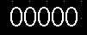

[16*16]
[32*32]

4) 배각: 배각은 표시숫자의 크기이며 가로배각과 세로배각을 각각 지정할 수 있습니다.
각각은 1 ~ 8배각 까지 입력 가능합니다.
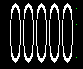


[1*3] [3*1]

5) 영문이나 숫자를 기준으로 16*16 폰트를 가로2배각, 세로2배각으로 하면 가로 16 도트,세로 32 도트 크기의 큰 글자가 됩니다. 그러나 32*32폰트를 사용한 것의 해상도가 더 좋습니다.
6) 글자색 & 배경색 : 글자는 글자색으로 표시하며 배경색은 바탕색이 됩니다.

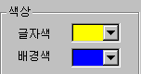

* 여기서는 칼라 기종을 기준으로 한 예임

7) 정렬: 정렬방법은 지정된 전체 자릿수 내에서 데이터를 표시하는 방법입니다.
정렬방법에는 왼쪽정렬, 오른쪽정렬, ‘0’채움 방법이 있습니다.

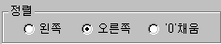

- 왼쪽 정렬 : 지정된 전체 자릿수 안에서 데이터를 왼쪽으로 맞춤 123
- 오른쪽 정렬: 지정된 전체 자릿수 안에서 데이터를 오른쪽으로 맞춤 123
- ‘0’ 채움 : 오른쪽으로 정렬하면서 빈 왼쪽자리를 0으로 채움. 00123

숫자 태그

외부 PLC의 특정 주소의 현재값을 본체의 화면에 실시간으로 표시 합니다.

설정 항목

(1) 일반 설정
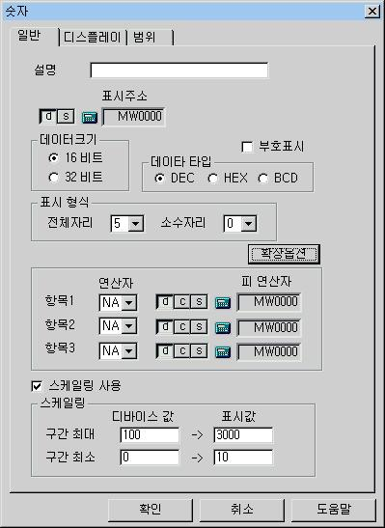
(1)
(2)
(4)
(3)
(5)
(7)
(6)
(8)
[숫자태그의 일반탭]

1) 표시 주소: 표시하고자 하는 외부기기의 주소를 입력 합니다.

2) 부호표시 : 디바이스의 데이터 형을 선택 하며, 무부호,부호 중에서 선택 합니다.

3) 데이터 타입: 십진수, HEX, BCD중에서 선택합니다.
- DEC:십진수로서 65535는 6만5천5백3십5입니다.
- HEX:16진수입니다. 9h + 1h = ah가 되고, fh + 1h = 10h가 됩니다.
- BCD:4비트씩 10진수의 한자리씩 표시하는 방식입니다. 9h + 1h = 10h이 됩니다. 본체에서 시계 데이터는 BCD로 관리합니다.

4) 데이터 크기: 16Bit, 32Bit 중에서 선택합니다.
 | 부호 | 무부호
10진수 | -32768 ~ 32767 | 0 ~ 65535
HEX |  | 0 ~ FFFF
BCD |  | 0 ~ 9999
[표. 16비트의 각 데이터 종류별 수치 범위]

 | 부호 | 무부호
10진수 | -2147483648 ~ 2147483647 | 0 ~ 4294967295
HEX |  | 0 ~ FFFFFFFF
BCD |  | 0 ~ 99999999
[표. 32비트의 각 데이터 종류별 수치 범위]

5) 전체 자리수: 전체자리는 화면에 표시되는 데이터의 총 자리 수를 의미합니다.
데이터가 지정된 자리수 보다 클 경우에는 큰 자리의 값이 보이지 않게 됩니다.

예) 표시 자리수 4일때
12345
23456

실제값 표시값
6) 소수 자리수: 소수자리는 총 자릿수 중에서 소수점 이하의 자리 수를 얼마로 할 것인가를 지정합니다. 본체 내부에서의 데이터는 소수점 처리가 되지 않습니다. 단지 데이터의 화면 표시만을 소수점으로 표시하는 것입니다.

예) 데이터 12345, 전체 자리 수:5, 소수 자리 수:1
1234.5
단, 데이터에 부호가 있을 경우에는 총 표시 자리 수는 실제로 지정한 전체자리 수 보다 한자리 더 크게 표시됩니다.

예) 데이터 –12345, 전체 자리수가5, 소수 자리수가1
-1234.5

7) 확장옵션
표시주소의 값과 확장된 연산을 할 수 있도록 연산식을 기술하는 부분입니다.
디폴트는 확장옵션을 사용하지않는 상태입니다.
중요한 점은, 비록 연산을 하여 표시를 하지만, 실제 외부기기(PLC)의 값은 바꾸지 않습니다.
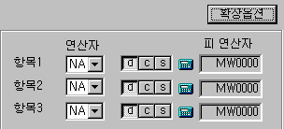



[확장옵션을 선택하지 않은 경우]
[확장옵션을 선택한 경우]

- 피연산자: 최대3개의 피연산자를 지정할 수 있습니다. 숫자 태그가 수행이 되더라도 표시주소의 값은 변하지 않습니다.
- 피연산자 종류: 외부기기의 디바이스나 숫자 및 시스템버퍼 중 선택 할 수 있습니다.
- 연산자에는 다음과 같은 종류가 있습니다.
주의) 연산은 좌에서 우로 순서대로 수행됩니다. 1+2x3은 (1+2)x3이 됩니다.
NA : Not available
+ : 피연산 버퍼내의 데이터와 연산데이터를 가산합니다.
: 피연산 버퍼내의 데이터에서 연산데이터를 감산합니다.
×: 피연산 버퍼내의 데이터와 연산 데이터를 승산합니다.
÷: 피연산 버퍼내의 데이터에서 연산데이터를 제산합니다.
& : 피연산 버퍼내의 데이터와 연산데이터의 논리합을 구합니다.
| : 피연산 버퍼내의 데이터와 연산데이터의 논리곱을 구합니다.
^ : 피연산 버퍼내의 데이터와 연산데이터의 배타적 논리합을 구합니다.
<<: 피연산 버퍼내의 데이터의 비트들을 연산 데이터 만큼 좌로 쉬프트합니다.
예) 1101 0111 0010 0110을 좌로2쉬프트 하면 아래와 같이 됩니다.
0101 1100 1001 1000
>> : 피연산 버퍼내의 데이터의 비트들을 연산 데이터만큼 우로 쉬프트합니다.
예) 1101 0111 0010 0110을 우로2를 쉬프트하면 아래와 같이 됩니다.
0011 0101 1100 1001

8) 스케일링 사용
예를 들면, 외부기기의 실제의 값이 20~3000으로 변하는 값을 0~200으로 스케일링하여 모니터하고 싶은 경우에 사용합니다. 이럴 경우, 아래처럼 설정하면 됩니다.

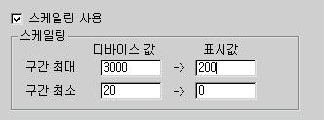

(2) 표시 설정
숫자의 표시사양을 설정합니다.
폰트, 배각,색상,정렬의 자세한 내용은 7장 ‘태그에서 공통으로 사용되는 항목’을 참조하세요.

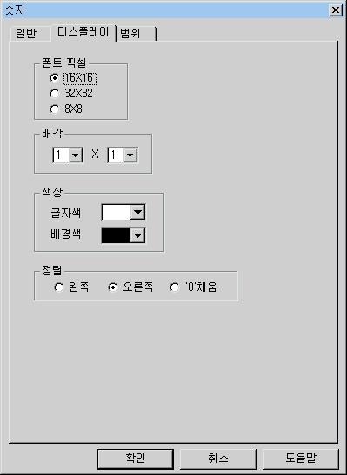
[숫자태그의 디스플레이탭]

(3) 범위

구간별로 숫자를 다른 색상으로 표시 합니다. 본 설정을 하지 않으면 디스플레이탭에서 설정한 글자색과 배경색에 의해 숫자태그가 표시됩니다.

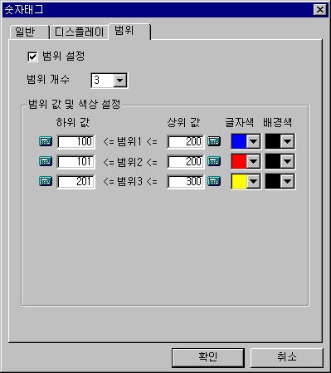
1)
2)

3)
4)
6)
5)

7)

[그림. 숫자 태그에서 표시조건 설정 화면]

1) 범위 설정 여부: 범위에 따라 태그색을 달리하지 않을 경우 체크하지 않습니다.
2) 범위 개수: 최소1개부터 최대 8개까지 입력이 가능합니다.
3) 글자색: 표시 데이터의 글자색을 지정합니다.
4) 배경색: 표시 데이터의 바탕색을 지정합니다.
5) 하위값: 구간의 시작 값를 입력 합니다.
6) 상위값: 구간의 끝 값를 입력 합니다.
7) 설정 완료 후 확인을 클릭합니다.

주의
각각의 구간은 서로 겹치는 부분이 없어야 합니다.

숫자태그 등록 예

디바이스 MW10의 값을 MW100을 더한 뒤, MW200의 값과 곱한 뒤, 다시 10을 더하여 표시하는 숫자태그를 설정하세요. 데이터는 16비트의 DEC값이며 부호를 표시하고 전체5자리에 소수자리2자리로 표시합니다. MW10에다 연산을 한 값을 표시할 때, 0에서 200사이이면 글자색을 파랑색으로 바탕색을 노랑색으로 표시하고 그 이외의 값일 경우 글자색은 검정, 바탕색은 빨강색으로 나타내는 숫자태그를 등록하세요.
* 여기서는 컬러가 지원되는 모델을 기준으로 한 예제로써 기종에 따라 약간씩 다를 수 있음

- 표시주소 : MW10
- 부호표시: 무부호
- 데이터 크기 : 16비트
- 데이터 타입 : DEC
- 표시형식 : 전체 5자리, 소수2자리
- 표시내용: MW10 + MW100 * MW200 + 10
- 스케일링 : 사용안함
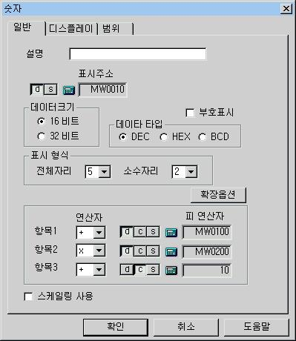

[예제. 숫자태그에서의 일반탭]

- 폰트 픽셀 : 16*16
- 배각 : 1x1
- 색상 : 글자 검은색, 배경 빨강색
- 정렬 : 오른쪽
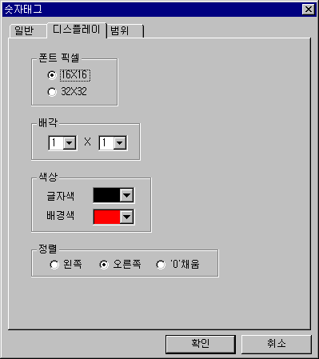
[예제. 숫자태그에서의 디스플레이탭]
- 범위 개수:1
- 범위1 : 하위 값0, 상위 값200, 글자색 파랑, 배경색 노랑
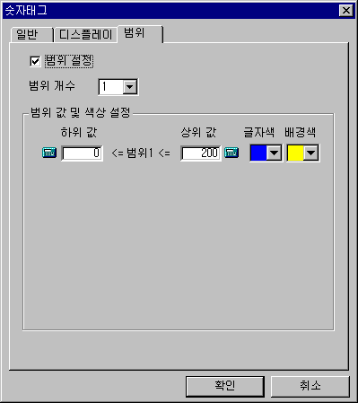
[예제. 숫자태그에서의 범위탭]

S/W 화면 숫자태그 ⇒

본체로 전송했을때 결과 ⇒

알아두기
부호는 전체 자리수에서 한 자리를 차지합니다.

